**Prova de Aptid****ão Profissional**

**Manual**

|  |  |
| --- | --- |
| Turma 293 TGPSI | Nº103629 -  David Samuel Pereira Silva |

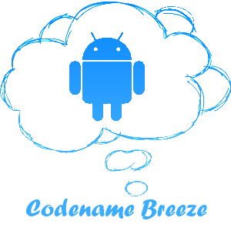

**Índice**

Conteúdo

Índice de Ilustrações 3

Introdução 4

Funcionalidades 5

Ecrã de Arranque 6

Ecrã principal 8

Índice de Ilustrações

Ilustração 1 - Ecrã inicial - À procura de equipamentos/emuladores 5

Ilustração 2 - Nenhum equipamento encontrado 5

Ilustração 3 - Lista de dispositivos que surge em caso de existir mais que um equipamento 5

Ilustração 4 - Selecção do ficheiro "adb.exe" requerido para a execução desta aplicação 6

Ilustração 5 - Janela principal quando conectado a um equipamento/emulador 7

# Introdução

Este manual tem em vista explicar de forma simples como operar o programa *Codename Breeze.* É importante salientar que todas as funcionalidades do mesmo programa são interacção do utilizador, visto que permite o controlo de um equipamento móvel ou emulador.

# Funcionalidades

* Controlo total de um equipamento móvel (se tiver “*root*” [1]);
* Controlo total de um emulador AVD;
* Permite visualização de ecrã;
* Permite “input” com teclado e rato (se tiver “*root*”1)

# Ecrã de Arranque

Este ecrã pode variar dependendo se o programa “adb.exe” necessário para a execução da aplicação não for detectado em memória ou se existirem mais do que um dispositivos ligados ao computador, sejam eles reais ou virtuais e inclusive se não existir nenhum equipamento. É importante realçar que se existir apenas um dispositivo, ele irá ligar-se automaticamente.

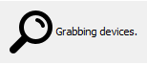

Ilustração 1 - Ecrã inicial - À procura de equipamentos/emuladores

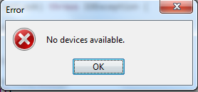

Ilustração 2 - Nenhum equipamento encontrado

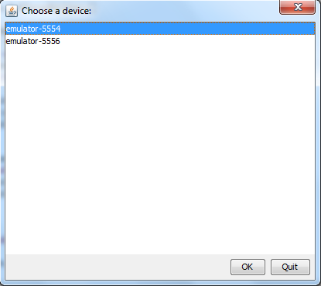

Ilustração 3 - Lista de dispositivos que surge em caso de existir mais que um equipamento

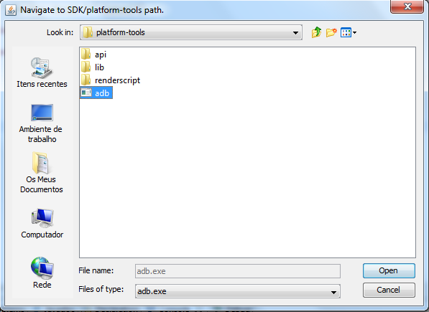

Ilustração 4 - Selecção do ficheiro "adb.exe" requerido para a execução desta aplicação

# Ecrã principal

Esta janela irá surgir quando for estabelecida uma ligação ao equipamento/emulador e o ecrã do mesmo irá ser transmitido nessa janela. É importante realçar que a janela auto ajusta à resolução do equipamento/emulador.

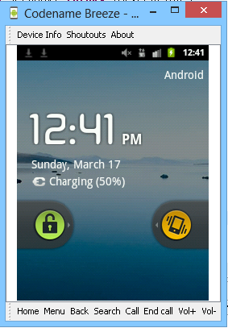

Shoutouts – Agradecimentos a pessoas que contribuíram para este programa.

About – Informação sobre a versão do programa.

Ao carregar nesta zona branca com o botão direito do rato, o ecrã irá mudar a sua orientação.

Irá abrir uma janela que mostra informação interna e diversa sobre o equipamento móvel

Esta secção irá transformar e enviar o “*input*” realizado nesta aplicação directamente para o equipamento/emulador (se for root).

Esta secção contém algumas teclas “importantes” que podem existir ou não no seu equipamento. Servem apenas para mais fácil controlo do mesmo.

Ilustração - Janela principal quando conectado a um equipamento/emulador

1. “root” é o termo utilizado ao superutilizador, ora seja, o utilizador com acesso total ao equipamento móvel. Isto pode ser adquirido a partir de *software* modificado ou aplicações para dar acesso ao mesmo.